Uitnodiging 3e diëtisten en mondhygiënisten congres

Obesitas en bariatrische chirurgie
van twee kanten bekeken

Voeding, microbiota & (mond)gezondheid
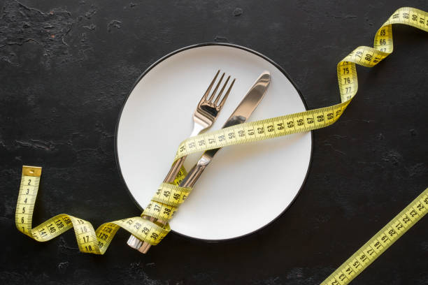

Vrijdag 29 november 2019
Hotel Houten Science for health

Obesitas en bariatrische chirurgie van twee kanten bekeken.

Elk jaar ondergaan ruim 10.000 mensen bariatrische chirurgie en de verwachting is dat dit aantal in de komende vijf jaar zal blijven toenemen. De ingreep heeft grote gevolgen voor de voedselopname en het metabolisme waardoor diëtisten en mondhygiënisten steeds vaker cliënten tegen gaan komen met specifieke gezondheidsvragen.
Tijdens dit congres spreken verschillende experts over de relatie tussen (ernstig) overgewicht, de darmmicrobiota en (mond)gezondheid. Uiteraard komen ook de aandachtspunten in de zorg voor post-bariatriepatiënten uitgebreid aan bod.
Op 29 november 2019 kunnen diëtisten en mondhygiënisten opnieuw kennis opdoen én delen!

bronnen: http://www.ndbc.nl/maagverkleining#
http://www.queester.nl/wp/productie/interview/het-verhaal-van-een-dikke/
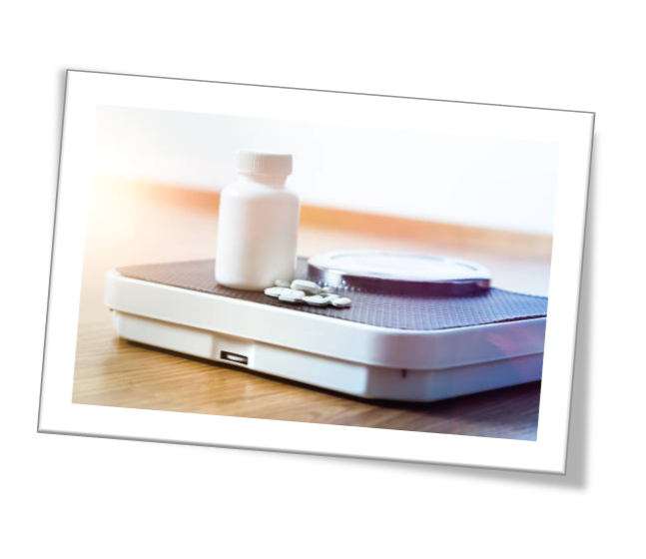
https://www.cz.nl/-/media/zorgaanbieder/2019/zorginkoopbeleid/verantwoordingsdocument-selectieve-inkoop-bariatrie.pdf

Programma

12:00 - 13:00 Registratie en lunchbuffet
Bijpraten en kennismaken onder het genot van een heerlijke lunch

13:00 - 13:30 Introductielezing: obesitas, leefstijl en mondgezondheid
Dagvoorzitter: Dr. Wijnand Teeuw - Parodontoloog ACTA

13:30 - 14:20 Obesitas, microbiota en inflammatie
Prof. Dr. Kriste Verbeke - Onderzoeker KU Leuven. Afd. Geneeskunde, lab digestion & absorption.
Bij ernstig overgewicht zien we onder andere veranderingen in de samenstelling van darmmicrobiota, een verhoogde doorlaatbaarheid van de darm en laaggradige ontstekingen. Hoe schadelijk is dit en wat kunnen we met kunnen voeding en/of chirurgie bereiken?
14:20 - 15:10 Bariatrische chirurgie, microbiota en effecten op (mond)gezondheid en diabetes
Prof. Dr. Max Nieuwdorp - Internist/Endorcrinoloog Amsterdam UMC loc. AMC.

Hoe verandert de darmmicrobiota na bariatrische chirurgie? Wat zijn de (systemische) gevolgen voor de gezondheid en bij aandoeningen zoals diabetes? En waarom zijn de verschillen in resultaten tussen patiënten zo groot?

15:10 - 15:45 Pauze

15:45 - 16:15 Praktijkonderzoek mondgezondheid
Bernadette Deenen - Diëtist Obesitas Kliniek
Resultaten van een praktijkonderzoek door studenten Mondzorgkunde en Voeding & Diëtetiek over mondgezondheid na bariatrische chirurgie.
Wat is de invloed van de huidige voedings- en suppletieadviezen op de mondgezondheid?

16:15 - 17:10 Bariatrische chirurgie, voeding en nutriëntenopname
Prof. dr. Eric Hazebroek - Bariatrisch Chirurg Vitalys/Rijnstate Ziekenhuis en buitengewoon hoogleraar Nutrition en Obesity Treatment Wageningen University & Research
Opeens gaat iemand minder en anders eten. Ook is de opname van bepaalde voedingsstoffen verminderd.
Hoe voorkom je nutriëntentekorten op de lange termijn? Wat is bekend over de gezondheid van (ex-)patiënten?

17:10 - 17:25 Afsluiting door dagvoorzitter Wijnand Teeuw

17:25 - 18:00 Borrel
Napraten met een hapje en een drankje

Praktische informatie

Datum en locatie
Vrijdag 29 november 2019

Hotel Houten, Hoofdveste 25, 3992 DH Houten
www.hotelhouten.nl

Accreditatie
Accreditatie is aangevraagd bij Stichting ADAP (diëtisten) en KRM (mondhygiënisten).

Inschrijven
Online via www.scienceforhealth.nl

Kosten
De kosten voor deelname zijn € 65.
De prijs is inclusief btw, lunch, koffie/thee, borrel en congresmateriaal.

Na inschrijving ontvang je een bevestiging en factuur per mail. Ongeveer 14 dagen voor het congres ontvang je de routebeschrijving en verdere informatie.

Verhinderd?
Bij annuleren tot en met 1 november worden € 15,- administratiekosten in rekening gebracht. Na deze datum kunnen wij helaas geen restitutie meer verlenen. Vervanging van deelnemers is uiteraard mogelijk.

